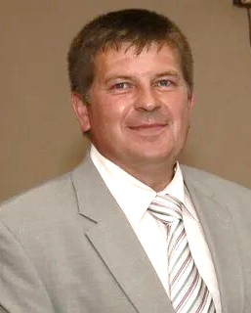
Предвыборная программа кандидата в
депутаты районного Совета депутатов
по Сокоровскому избирательному округу № 24

ШВЕДОВА
ГЕННАДИЯ МИХАЙЛОВИЧА

Родился в 1964 году в д.Болюто, Чашницкого
района. Белорус.
Образование высшее - окончил Витебский государственный институт им.С.М.Кирова, Академию Управления при Президенте Республики Беларусь.
Трудовую деятельность начал в 1982 году. Работал монтажником, учителем Ржавской средней школы, начальником отдела информации райисполкома, начальником отдела идеологической работы райисполкома.
В настоящее время возглавляю Бешенковичский районный Совет депутатов.
Член Бешенковичского районного отделения Белорусской партии "Белая Русь".
Проживаю в г.п.Бешенковичи.
Женат, воспитываю двоих детей.

Уважаемые избиратели, дорогие друзья!
Если вы окажите мне доверие и изберете своим депутатом, приложу
максимум усилий для:
- обеспечения качественной и комфортной жизни в регионе;
- решение насущных проблем жителей своего избирательного округа;
- борьбы с пьянством, алкоголизмом, неблагополучием в семьях,
социальным сиротством;
- поддержки и развития личных подсобных хозяйств;
- решения социальных проблем ветеранов, пожилых людей,
молодежи.

Искренне надеюсь на вашу поддержку
25 февраля 2024 года.

С уважением, Геннадий Шведов

